Игра-викторина «Я-патриот. Помню! Горжусь!»
(сценарий)
Автор: Ганиева Инна Александровна,
учитель начальных классов
МОУ СОШ №35 Г.о. Подольск
2020 уч. г.

Введение:
в истории любого государства и народа есть исторические события величайшего национального значения, которые, как легенда, переходят в памяти народа от поколения к поколению на века, сохраняя при этом свое величие и национальную гордость.
Таким всемирно-историческим событием для нашего государства и народов, населяющих нашу Родину, является победа над фашистской Германией, 75 годовщина которой отмечается 9 мая 2020года. С каждым годом все меньше остается живых свидетелей тех событий и важно сохранить память о героях боев и тружениках тыла в сердцах молодого поколения.
Содержание вопросов требует от участников знания имен, понятий, дат, умения устанавливать связь между историческими явлениями, соотносить известные факты с неизвестными, делать выводы.
Цели:
- обучающая: закрепить, совершенствовать, углубить знания по истории Великой Отечественной войны, побуждать учащихся к поиску новых знаний, к расширению своего кругозора;
- развивающая: развивать память, быстроту реакции, умение работать в команде;
- воспитательные: содействовать формированию у детей уважения к историческому прошлому своего народа на примере подвигов, совершённых в годы Великой Отечественной войны, воспитание у молодого поколения чувства патриотизма и любви к Родине; формировать активную жизненную позицию; положительное отношение к знаниям.
Оснащение мероприятия: компьютер; проектор; доска и мел, комплекты приложений для жюри; вывески; интерактивная доска; музыкальное сопровождение (фонограммы песен времен Великой Отечественной войны а также посвященных Великой Отечественной войне, видео - фрагменты из фильма «Офицеры», кадры военной хроники), таблички; муляжи оружия времен войны; наглядность – плакаты, схемы, рисунки, письма; георгиевские ленточки; ткань – «Облака».
Целевая аудитория: учащиеся 2-х классов.
Команды: капитан и 2 члена команды от класса.
Жюри: родители учащихся разных классов.

Ход мероприятия:
- Приветствие.
- Минута молчания.
- Представление команд, выбор капитанов, девизы команд.
Вопросы игры-викторины:
- В каком году началась и в каком была окончена Великая Отечественная война?
(22 июня 1941-9 мая 1945)
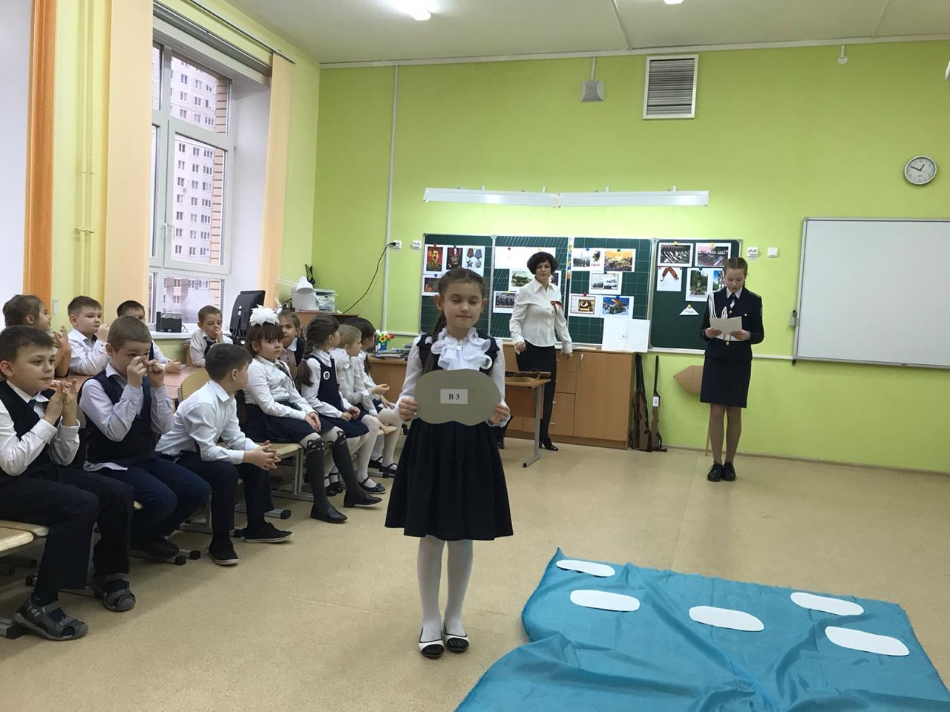
- Какое государство вторглось в пределы нашей Родины?
(Германия)
- Назовите главнокомандующего вражеской армией.
(Гитлер)
- Как называют людей, которые принимали непосредственное участие в боях Великой Отечественной войны?
(Ветераны)
- Чем награждали солдат и офицеров во время Великой Отечественной войны за проявленные в боях мужество и героизм?
(Орденами и медалями)
- Какие сражения Великой Отечественной войны вы знаете? Демонстрация кадров военной фроники времен Великой Отечественной войны
(Битва за Москву, Курская битва, Сталинградская битва)
- Сколько дней длилась блокада Ленинграда?
(872 дня)
- Советская боевая машина периода Великой Отечественной войны наиболее широко известная под народным прозвищем – женским именем.
(Катюша)
- Что проходит ежегодно на Красной площади в Москве в честь Дня Победы?
(Парад)
- Эта ленточка считается символом победы над фашизмом
(Георгиевская)

- Народное шествие в День Победы
(Бессмертный полк)
- «Имя твое неизвестно, подвиг твой бессмертен» - о ком эти строки?
Где они высечены?

(Обо всех пропавших без вести солдат времен Великой Отечественной войны, это - Могила Неизвестного солдата)

- Маршал Победы, талантливейший полководец, четырежды Герой Советского Союза
(Георгий Константинович Жуков)
- Военный летчик, совершивший первый ночной воздушный таран, Герой Советского Союза
(Виктор Талалихин)
- В честь подвига этих недавно закончивших школу мальчишек, ценой своих жизней задержавших врага на южных подступах к Москве, 7 мая 1975 года в г. Подольске открыт памятник
(Подольские курсанты)
- Какие пистолеты и пистолеты – пулеметы использовали наши деды и прадеды во время Великой Отечественной войны? Показ оружия
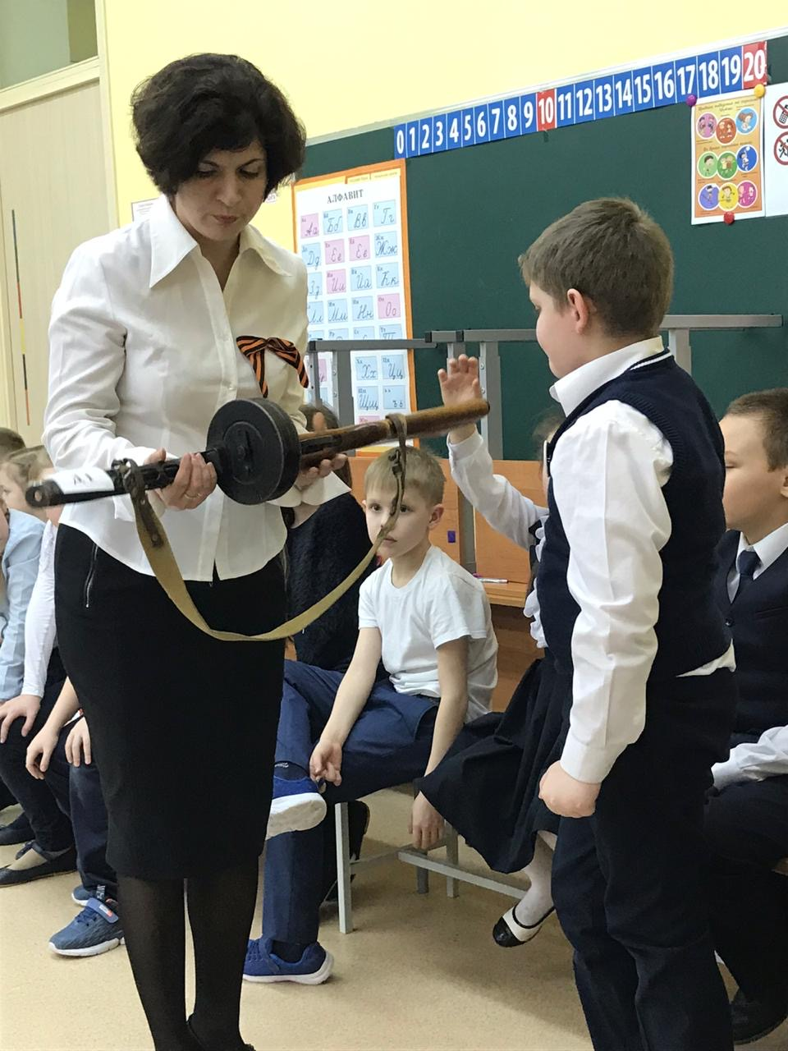
(пистолет ТТ, автомат ППШ)

- Какое стрелковое оружие времен Великой Отечественной войны демонстрируется?
(Винтовка трехлинейная Мосина)

- Столица фашистской Германии, город, где закончилась Великая Отечественная война, где был подписан документ о капитуляции Германии
(Берлин)

- Как называется культовый советский фильм о войне? Видео-фрагмент фильма
(«Офицеры»)

- Самое знаменитое ………….. с фронта. Автор Константин Симонов «Жди меня». Какое слово пропущено? Декламация стихотворения
(Письмо)
- «Кто сказал, что надо бросить ……….. на войне?
После боя сердце просит музыки вдвойне» .
О чем говорится в этих строчках? Танец «Солдатушки-бравы ребятушки!»
(Песня)

- Подведение итогов.
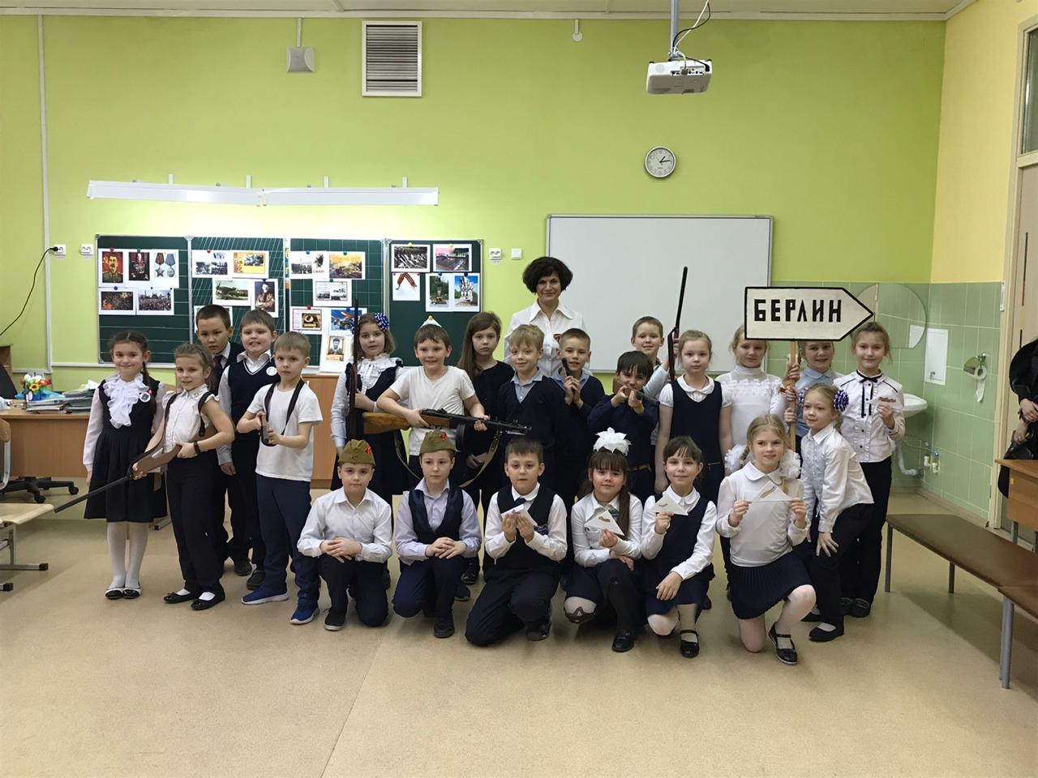
- Награждение команд.
